经管类
一、计算题（每小题14分，满分70分）
1．求极限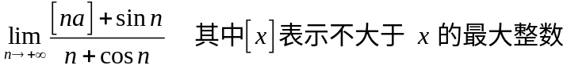。
解：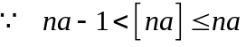 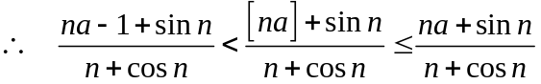
且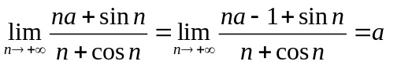 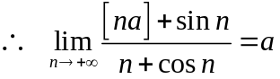
2．求不定分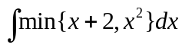。
解：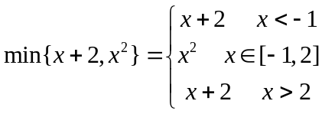
所以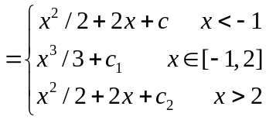
由积分的连续性 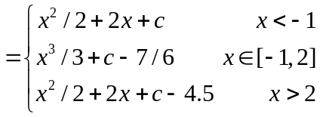
3．设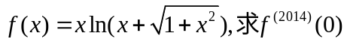。
解：记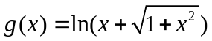 则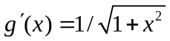 记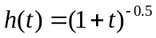
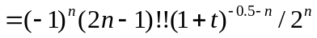
所以 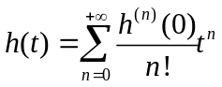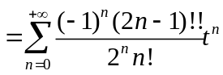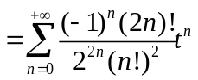
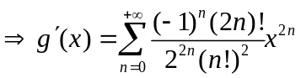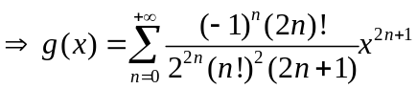

经管类
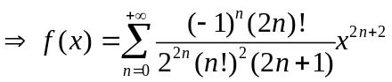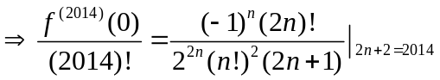
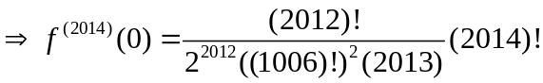
4．已知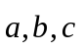为同一平面上的三个单位向量，且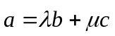，求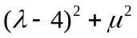的最小值。
解：由题设 有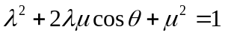 不妨设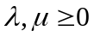
同理 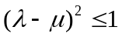
所以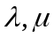的可能取值范围为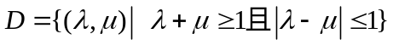
的最小值即为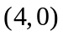到的距离平方，即到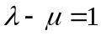的距离平方。 即 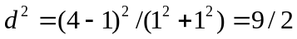
实际上 取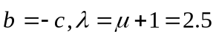 取到最小值
5．求过直线L: 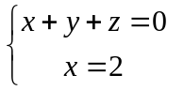且与球面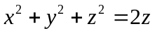相切的平面的方程。
解：设平面为 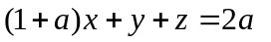则点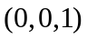到的矩离为1
即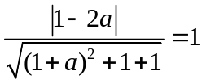
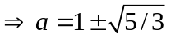
所以平面的方程为 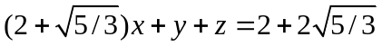或
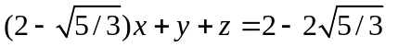

经管类
二、（满分20分）设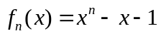 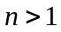
（1）证明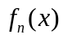有唯一正根，记之为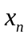； （2）计算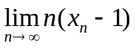。
解：（1） 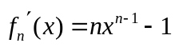
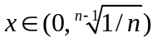 单调减 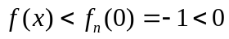 无根
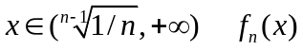单调增 且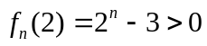 所以有唯一正根
（2）易知 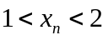 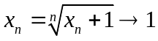 记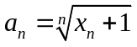 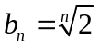
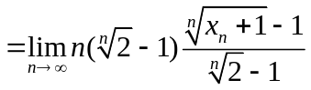
而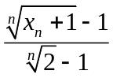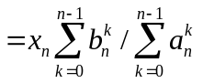 且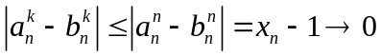
所以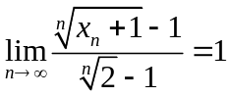 所以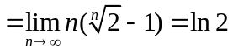
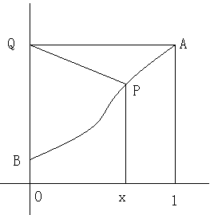
四、（满分20分）
如图 动点P在曲线上，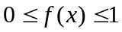 ，A点坐标(1，1)，Q点坐标(0，1)。
假设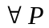曲边三角形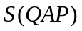与曲边梯形的面积相同，求曲线的表达式。
解：曲边梯形的面积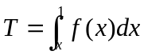 曲边三角形的面积与相同
即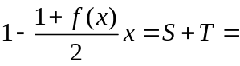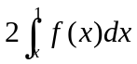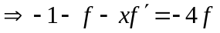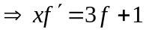
因为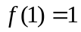 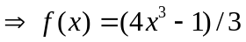
经管类
三、（满分20分）
求级数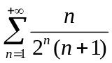的和。
解：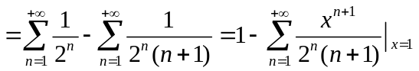
而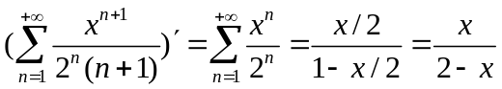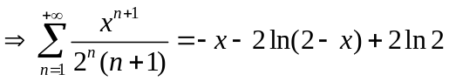
所以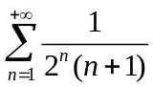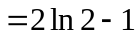 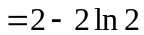

五、（满分20分）
含参变量积分函数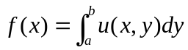具有如下求导公式
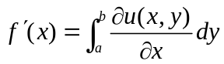
其中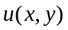具有一阶连续偏导。请由此计算
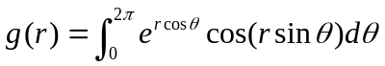。
解：
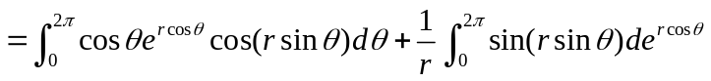 （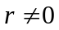）
且 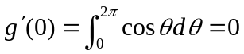 所以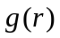为常数
即